

АЧИТСКАЯ РАЙОННАЯ
ТЕРРИТОРИАЛЬНАЯ ИЗБИРАТЕЛЬНАЯ КОМИССИЯ

ул.Кривозубова, 2, р.п. Ачит, Ачитский район, 623230, тел. (34391)7-14-69, факс: (34391)7-14-69 e-mail: ach@ik66.ru

Пресс-релиз
о семинаре-практикуме с членами УИК Заринского и Афанасьевского ТУ

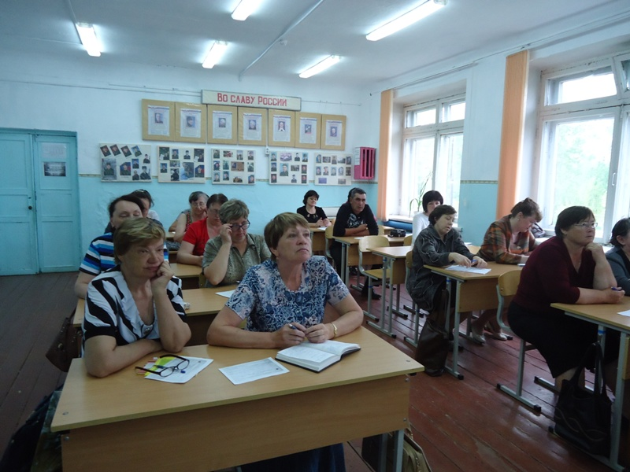
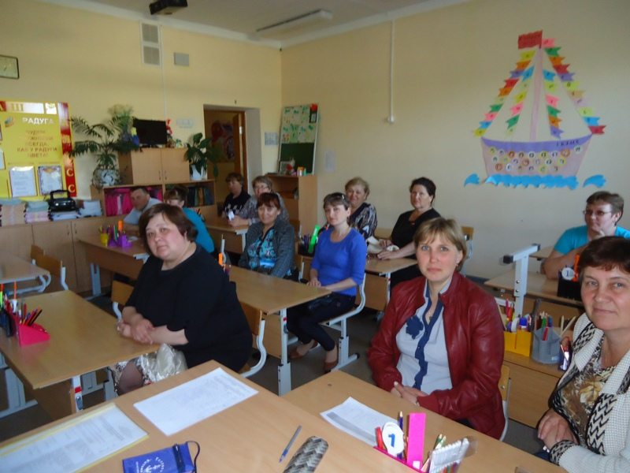
25 мая состоялся семинар-практикум с членами УИК № 166, 167, 168,170 (Афанасьевское ТУ). Тема семинара: Работа УИК со дня проведения досрочного голосования, выдачи открепительных удостоверений до дня, предшествующего дню голосования. С участниками семинара проведено лекционное занятие с демонстрацией презентации по названной теме и практическое занятие.
Семинар – практикум с членами УИК № 171, 172, 173 (Заринское ТУ) состоялся 18 мая.

Председатель В.Э. Туркс

